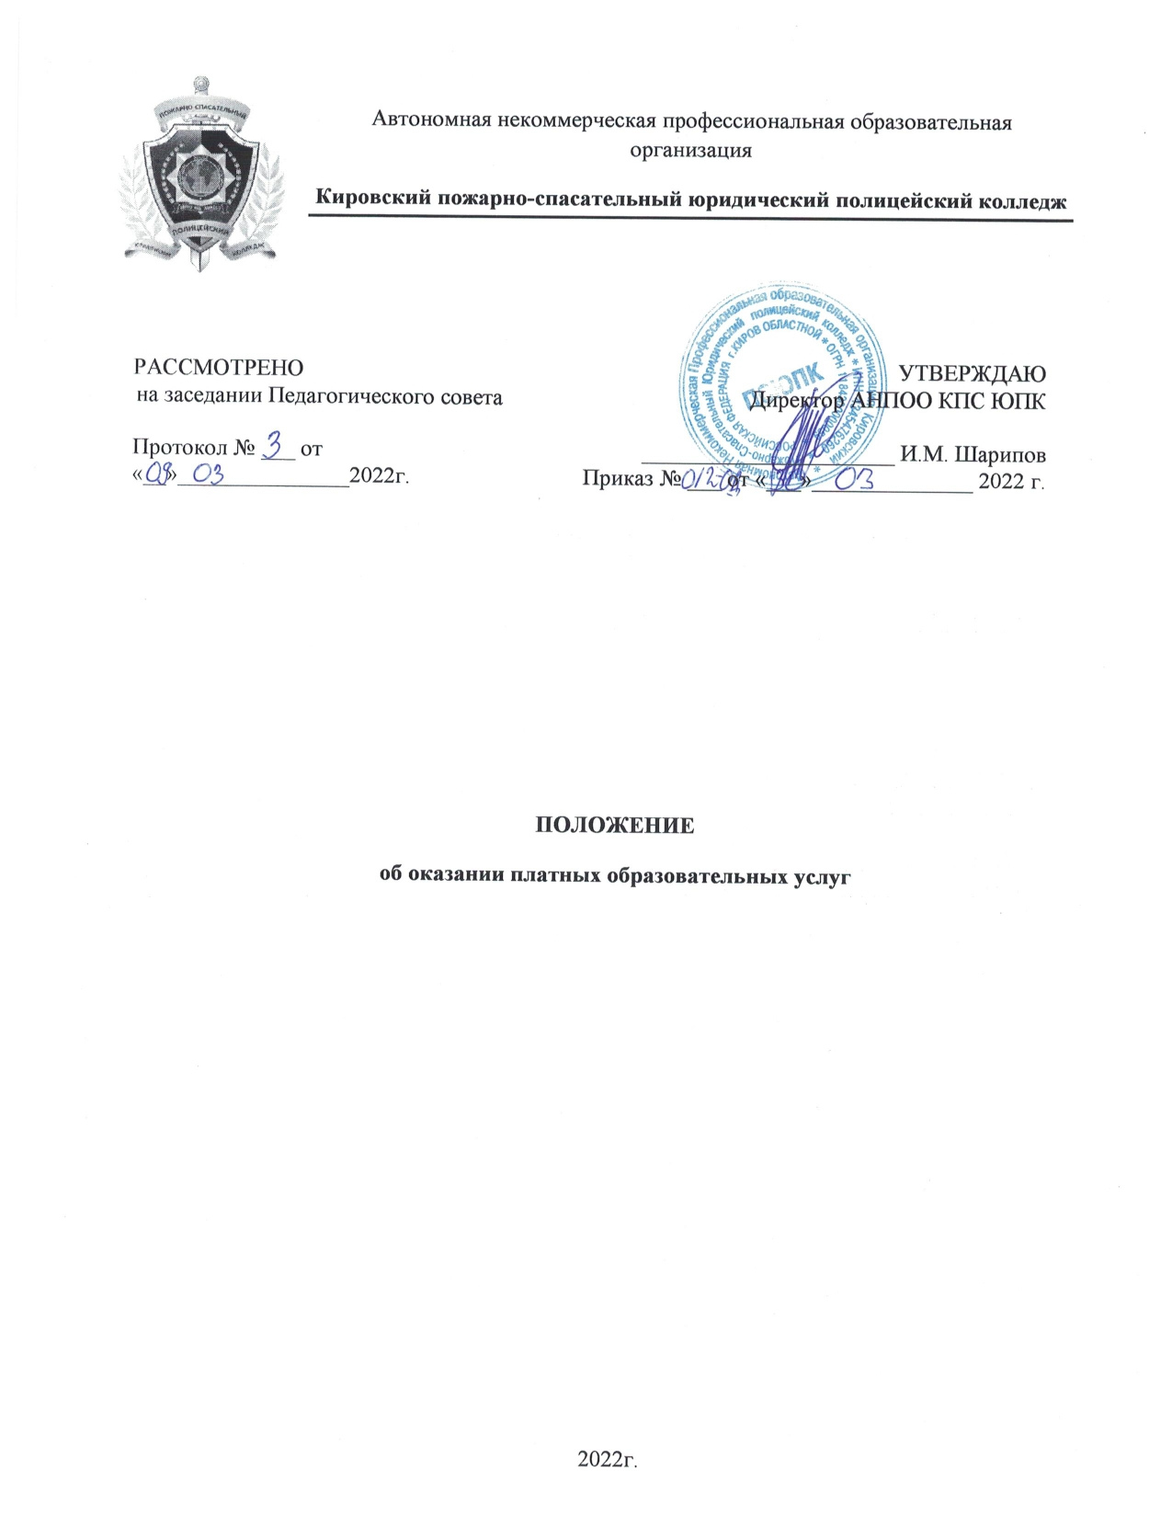
- Общие положения
1.1. Настоящее Положение разработано в соответствии со следующими нормативными и законодательными актами:
- Гражданским кодексом РФ;
- Бюджетным кодексом РФ;
- Федеральным законом РФ «Об образовании в РФ» от 29.12.2012г. № 273-ФЗ в действующей редакции;
- Законом РФ «О защите прав потребителей» от 07.02.1992г. № 2300-1 в действующей редакции;
- Постановлением Правительства РФ «Об утверждении Правил оказания платных образовательных услуг» от 15.09.2020г. № 1441;
- Приказом Минобрнауки России «Об утверждении примерной формы договора об образовании на обучение по образовательным программам среднего профессионального и высшего образования» от 21.11.2013г. № 1267;
- Уставом АНПОО КПСЮПК.
1.2. Настоящее Положение определяет порядок и условия оказания платных образовательных услуг Автономной некоммерческой профессиональной образовательной организацией Кировским пожарно-спасательным юридическим полицейским колледжем (далее – Колледж) физическим и юридическим лицам.
1.3. Целью оказания платных образовательных услуг является всестороннее удовлетворение образовательных потребностей населения.
1.4. Деятельность по предоставлению платных образовательных услуг осуществляется в пределах, установленных Уставом Колледжа в соответствии с лицензией на осуществление образовательной деятельности.
1.5. Платные образовательные услуги осуществляются за счет средств физических и (или) юридических лиц по договорам об оказании платных образовательных услуг.
1.6. Платные образовательные услуги не могут быть оказаны вместо образовательной деятельности, финансовое обеспечение которой оказывается за счет средств федерального бюджета, бюджетов субъекта РФ, местных бюджетов.
1.7. Колледж вправе осуществлять следующие виды платных образовательных услуг, относящиеся к основной деятельности:
- Реализация образовательных программ среднего профессионального образования;
- Реализация дополнительных профессиональных программ;
- Реализация программ профессионального обучения;
- Реализация дополнительных образовательных программ;
- Преподавание специальных курсов и циклов дисциплин;
- Занятия по углубленному изучению предметов;
- Подготовительные курсы;
- Организация и проведение обучающих семинаров и тренингов;
- Консультационная деятельность по освоению современных образовательных технологий и методов;
- Оказание иных видов образовательных услуг.
1.8. Виды деятельности, указанные в п. 1.7. настоящего Положения, не являются исчерпывающими.
Колледж вправе вести консультационную, просветительскую деятельность, деятельность в сфере охраны здоровья граждан и иную не противоречащую целям создания Колледжа деятельность.
1.9. Для целей настоящего Положения используются следующие понятия:
- Исполнитель – Автономная некоммерческая профессиональная образовательная организация Кировский пожарно-спасательный юридический полицейский колледж (Колледж);
- Заказчик – физическое и (или) юридическое лицо, имеющее намерение заказать либо заказывающее платные образовательные услуги для себя или иных лиц на основании договора. Заказчиком может быть организация независимо от ее организационно-правовой формы, законные представители несовершеннолетнего обучающегося, гарантирующие финансирование обучения;
- Обучающийся – физическое лицо, осваивающее образовательную программу;
- Законные представители несовершеннолетнего – родители, усыновители или попечители несовершеннолетнего;
- Платные образовательные услуги - осуществление образовательной деятельности по заданиям и за счет средств физических и (или) юридических лиц по договорам об образовании, заключаемым при приеме на обучение (далее - Договор);
- Недостаток платных образовательных услуг - несоответствие платных образовательных услуг обязательным требованиям, предусмотренным законом либо в установленном им порядке, или условиям договора (при их отсутствии или неполноте условий обычно предъявляемым требованиям), или целям, для которых платные образовательные услуги обычно используются, или целям, о которых исполнитель был поставлен в известность заказчиком при заключении договора, в том числе оказания их не в полном объеме, предусмотренном образовательными программами (частью образовательной программы);
- Существенный недостаток платных образовательных услуг - неустранимый недостаток или недостаток, который не может быть устранен без несоразмерных расходов или затрат времени, или выявляется неоднократно, или проявляется вновь после его устранения.
1.10. Настоящее Положение утверждается приказом директора АНПОО КПСЮПК. Решение о прекращении действия настоящего Положения принимается в порядке, установленном для его принятия.

- Информация о платных образовательных услугах
2.1. Исполнитель обязан до заключения договора и в период его действия представлять Заказчику достоверную информацию о себе и об оказываемых платных образовательных услугах, обеспечивающую возможность их правильного выбора.
2.2. Исполнитель обязан довести до Заказчика информацию, содержащую следующие сведения:
2.2.1. Наименование и место нахождения Исполнителя, сведения о наличии лицензии на право ведения образовательной деятельности и свидетельства о государственной аккредитации с указанием регистрационного номера и срока действия, а также наименования, адреса и телефона органа, их выдавшего;
2.2.2. Уровень и направленность реализуемых основных и дополнительных образовательных программ, формы и сроки их освоения;
2.2.3. Перечень образовательных услуг, стоимость которых включена в основную плату по договору, и перечень дополнительных образовательных услуг, оказываемых с согласия потребителя, порядок их предоставления. При проведении приема на конкурсной основе предоставляется также информация о проводимом конкурсе и об итогах его проведения;
2.2.4. Стоимость образовательных услуг, оказываемых за основную плату по договору, а также стоимость образовательных услуг, оказываемых за дополнительную плату, и порядок их оплаты;
2.2.5. Порядок приема и требования к поступающим;
2.2.6. Форма документа, выдаваемого по окончании обучения.
Исполнитель обязан сообщать Заказчику по его просьбе другие относящиеся к договору и соответствующей образовательной услуге сведения.

3. Порядок заключения договора на оказание платных образовательных услуг
3.1. Основанием для предоставления платных образовательных услуг является договор на оказание платных образовательных услуг, который заключается до начала их оказания. Исполнитель обязан заключить договор при наличии возможности оказать запрашиваемую Заказчиком образовательную услугу.
3.2. Исполнитель не вправе оказывать предпочтение одному Заказчику перед другим в отношении заключения договора, кроме случаев, предусмотренных законом и иными нормативными правовыми актами.
3.3. Договор на оказание платных образовательных услуг заключается в утвержденной форме между:
- Колледжем (Исполнитель) и лицом, зачисляемым на обучение (Заказчик);
- Колледжем (Исполнитель), лицом, зачисляемым на обучение (Обучающийся), и физическим или юридическим лицом, обязующимся оплатить обучение лица, зачисляемого на обучение (Заказчик).
3.4. Договор заключается в простой письменной форме и содержит следующие сведения:
а) полное наименование и фирменное наименование (при наличии) Исполнителя - юридического лица;
б) место нахождения;
в) наименование или фамилия, имя, отчество (при наличии) Заказчика, телефон (при наличии) Заказчика и (или) Законного представителя обучающегося;
г) место нахождения или место жительства Заказчика и (или) Законного представителя обучающегося;
д) фамилия, имя, отчество (при наличии) представителя исполнителя и (или) заказчика, реквизиты документа, удостоверяющего полномочия представителя исполнителя и (или) заказчика;
е) фамилия, имя, отчество (при наличии) Обучающегося, его место жительства, телефон (указываются в случае оказания платных образовательных услуг в пользу обучающегося, не являющегося заказчиком по договору, при наличии);
ж) права, обязанности и ответственность Исполнителя, Заказчика и Обучающегося;
з) полная стоимость образовательных услуг по договору, порядок их оплаты;
и) сведения о лицензии на осуществление образовательной деятельности (наименование лицензирующего органа, номер и дата регистрации лицензии), если иное не предусмотрено законодательством Российской Федерации;
к) вид, уровень и (или) направленность образовательной программы (часть образовательной программы определенных уровня, вида и (или) направленности);
л) форма обучения;
м) сроки освоения образовательной программы или части образовательной программы по договору (продолжительность обучения по договору);
н) вид документа (при наличии), выдаваемого обучающемуся после успешного освоения им соответствующей образовательной программы (части образовательной программы);
о) порядок изменения и расторжения договора;
п) другие необходимые сведения, связанные со спецификой оказываемых платных образовательных услуг.
3.5. Сведения, указанные в договоре, должны соответствовать информации, размещенной на официальном сайте Колледжа в сети "Интернет" на дату заключения договора.
3.6. Заказчик обязан оплатить оказываемые образовательные услуги в порядке и в сроки, указанные в договоре.
3.7. Для заключения договора об оказании платных образовательных услуг физическому лицу следует предоставить следующие документы:
- документ, удостоверяющий личность (паспорт);
- документ, подтверждающий его предыдущий уровень образования (аттестат об основном или среднем (полном) образовании, диплом о начальном профессиональном образовании, среднем профессиональном образовании, высшем профессиональном образовании).
3.8.Для заключения договора об оказании платных образовательных услуг юридическому лицу следует предоставить:
- гарантийное письмо с указанием юридического адреса и банковских реквизитов юридического лица;
- копии правоустанавливающих документов, заверенные должностным лицом юридического лица (свидетельство о государственной регистрации, свидетельство о постановке на учет в налоговом органе, документ, подтверждающий полномочия лица, подписывающего договор об оказании платных образовательных услуг).
3.9. Для заключения договора на оказание платных образовательных услуг Обучающийся и (или) Заказчик должен обратиться к должностному лицу Колледжа, отвечающего за предоставление данной образовательной услуги.
3.10. Договор на оказание платных образовательных услуг оформляется в письменной форме в двух (трех) экземплярах. Один экземпляр договора с прилагаемыми к нему документами хранится в личном деле Обучающегося, экземпляры Заказчика и (или) Обучающегося выдаются им под роспись.

4. Размеры и порядок внесения платы за обучение
4.1. Размеры платы за обучение в Колледже определяются исходя из сметы затрат на учебный год, включая расходы Колледжа в каникулярное время, утверждаются приказом директора Колледжа и доводятся до сведения Заказчиков и Обучающихся не менее чем за 2 (два) месяца до начала учебного года.
4.2. Увеличение размера платы за обучение после заключения договора не допускается, за исключением случаев увеличения стоимости указанных услуг с учетом уровня инфляции, предусмотренного основными характеристиками федерального бюджета на очередной финансовый год и плановый период.
О повышении стоимости обучения Заказчик предупреждается не позднее, чем за 30 дней до введения в действие указанных изменений путем заключения дополнительного соглашения к договору, направляемого по месту жительства (месту нахождения) Заказчика, указанному в договоре на оказание платных образовательных услуг, а также путем размещения копии приказа. Приказ о стоимости обучения размещается на официальном сайте Колледжа и на информационных стендах Колледжа.
4.3. Оплата обучения производится в установленных размерах в следующие сроки:
а) по программам среднего профессионального образования по соответствующим направлениям и специальностям:
- за осенний семестр до 1 сентября текущего учебного года – очное отделение;
- за весенний семестр до 12 января текущего учебного года.
б) по программам профессионального обучения и дополнительного образования по соответствующим направлениям: не позднее 5 рабочих дней с момента заключения договора на оказание платных образовательных услуг.
4.4. Плата за обучение вносится наличными деньгами в кассу Колледжа или перечисляется безналичным путем на расчетный счет Колледжа.
4.5. Основанием для зачисления студентов первого года обучения в Колледж является наличие предварительной оплаты за первый семестр обучения, произведенной в течение 10 (десяти) рабочих дней следующих за днем заключения договора об оказании платных образовательных услуг.
4.6. Основанием для зачисления слушателей по программам профессионального обучения и дополнительного образования является наличие предварительной оплаты за весь период обучения либо частичной оплаты за обучение (при предоставлении рассрочки оплаты), произведенной в течение 10 (десяти) рабочих дней, следующих за днем заключения договора об оказании платных образовательных услуг.
4.7. При зачислении в Колледж на очную и заочную форму обучения в течение учебного года оплата обучения производится в полном размере, независимо от даты зачисления. При этом оплата производится в течение 10 (десяти) рабочих дней, начиная со дня, следующего за днем заключения договора о предоставлении образовательных услуг.
4.8. Обучающиеся, завершающие обучение в Колледже по соответствующим программам среднего профессионального образования, допускаются к защите выпускной квалификационной работы (прохождению государственной итоговой аттестации) при условии оплаты обучения, произведенной в полном объеме.
4.9. Лица, восстанавливающиеся в число обучающихся и имеющие задолженность по оплате обучения, образовавшуюся до даты отчисления их из Колледжа, обязаны погасить долг по оплате обучения в течение 10 (десяти) рабочих дней, следующих за днем заключения договора об оказании платных образовательных услуг.
4.10. Обучающиеся, приступающие к занятиям по окончании академического отпуска, а также восстанавливающиеся в число обучающихся производят оплату обучения с начала семестра, в котором они приступают к занятиям.
4.11. При наличии задолженности по оплате все денежные средства, поступающие в качестве платы за обучение, как в наличной, так и в безналичной форме, засчитываются, прежде всего, в погашение задолженности, а в оставшейся части - в оплату по текущим платежам.

5. Порядок и условия предоставления отсрочки (рассрочки) по оплате обучения
5.1.В отдельных случаях Заказчику - физическому лицу на определенное время может быть предоставлена отсрочка (рассрочка) по оплате обучения.
Срок предоставления отсрочки (рассрочки) устанавливается директором Колледжа.
Рассмотрение вопроса о предоставлении отсрочки (рассрочки) по оплате обучения осуществляется на основании письменного заявления Заказчика.
Письменное заявление подается через секретаря директора. Решение о предоставлении отсрочки (рассрочки) по оплате обучения принимается директором и оформляется визой директора на заявлении обучающегося.
5.2.Для обучающихся, поступающих на первый курс и для обучающихся по программам профессионального обучения и дополнительного образования предоставление рассрочки оформляется включением соответствующего условия в договор об оказании платных образовательных услуг.
Оплата за обучение по программам профессионального обучения и дополнительного образования производится равными частями каждый месяц в течение всего срока обучения, при этом первый взнос должен составлять не менее 50 % от полной стоимости обучения.
5.3.Юридическим лицам, являющимся Заказчиками по договорам об оказании платных образовательных услуг отсрочка (рассрочка) по оплате обучения не предоставляется.

6. Условия и порядок перерасчета платы за обучение
6.1.При расторжении договора об оказании платных образовательных услуг по программам среднего профессионального образования и отчислении обучающегося из Колледжа по любым основаниям в течение учебного года возврат средств, внесенных в качестве оплаты за обучение, производится пропорционально времени, оставшемуся до конца соответствующего периода обучения. При этом возврат оплаты за месяц, в котором Обучающийся был отчислен, не производится.
6.2.При расторжении договора об оказании платных образовательных услуг по программам профессионального обучения и дополнительного образования возврат средств, внесенных в качестве оплаты за обучение, производится пропорционально времени, оставшемуся до конца периода обучения. Исчисление сроков производится с даты подачи обучающимся заявления об отчислении.
6.3.Возврат платы за обучение производится путем выдачи денежных средств Заказчику через кассу Колледжа либо путем перечисления денежных средств на расчетный счет Заказчика на основании письменного заявления Заказчика, в течение 10 (десяти) рабочих дней, следующих за днем издания приказа об отчислении Обучающегося.
6.4.В случае если Обучающийся является Заказчиком услуг по договору, заявление о возврате оплаты за обучение отражается в заявлении Обучающегося об отчислении. В казанном заявлении указывается способ возврата денежных средств (через кассу/на банковский счет). В случае, если возврат осуществляется на банковский счет, в заявлении должны быть указаны реквизиты банковского счета, на который производится перечисление.
6.5. В случае если Обучающийся не является Заказчиком услуг по договору, возврат оплаты за обучение производится на основании заявление Заказчика и приказа об отчислении Обучающегося. Возврат денежных средств осуществляется через кассу или на банковский счет. В случае, если возврат осуществляется на банковский счет, в заявлении должны быть указаны реквизиты банковского счета, на который производится перечисление.

7. Ответственность сторон при оказании платных образовательных услуг
7.1. Исполнитель оказывает образовательные услуги в порядке и в сроки, определенные договором и Уставом Колледжа.
7.2. За неисполнение либо ненадлежащее исполнение обязательств по договору исполнитель и заказчик несут ответственность, предусмотренную договором и законодательством Российской Федерации.
7.3. При обнаружении недостатка платных образовательных услуг, в том числе оказания их не в полном объеме, предусмотренном образовательными программами (частью образовательной программы), заказчик вправе по своему выбору потребовать:
а) безвозмездного оказания образовательных услуг;
б) соразмерного уменьшения стоимости оказанных платных образовательных услуг;
в) возмещения понесенных им расходов по устранению недостатков оказанных платных образовательных услуг своими силами или третьими лицами.
7.4. Заказчик вправе отказаться от исполнения договора и потребовать полного возмещения убытков, если в установленный договором срок недостатки платных образовательных услуг не устранены исполнителем. Заказчик также вправе отказаться от исполнения договора, если им обнаружен существенный недостаток оказанных платных образовательных услуг или иные существенные отступления от условий договора.
7.5. Если исполнитель нарушил сроки оказания платных образовательных услуг (сроки начала и (или) окончания оказания платных образовательных услуг и (или) промежуточные сроки оказания платной образовательной услуги) либо если во время оказания платных образовательных услуг стало очевидным, что они не будут осуществлены в срок, заказчик вправе по своему выбору:
а) назначить исполнителю новый срок, в течение которого исполнитель должен приступить к оказанию платных образовательных услуг и (или) закончить оказание платных образовательных услуг;
б) поручить оказать платные образовательные услуги третьим лицам за разумную цену и потребовать от исполнителя возмещения понесенных расходов;
в) потребовать уменьшения стоимости платных образовательных услуг;
г) расторгнуть договор.
7.6. Заказчик вправе потребовать полного возмещения убытков, причиненных ему в связи с нарушением сроков начала и (или) окончания оказания платных образовательных услуг, а также в связи с недостатками платных образовательных услуг.
7.7. По инициативе исполнителя договор может быть расторгнут в одностороннем порядке в следующих случаях:
а) применение к обучающемуся, достигшему возраста 15 лет, отчисления как меры дисциплинарного взыскания;
б) невыполнение обучающимся по профессиональной образовательной программе обязанностей по добросовестному освоению такой образовательной программы и выполнению учебного плана;
в) установление нарушения порядка приема в осуществляющую образовательную деятельность организацию, повлекшего по вине обучающегося его незаконное зачисление в эту образовательную организацию;
г) просрочка оплаты стоимости платных образовательных услуг;
д) невозможность надлежащего исполнения обязательств по оказанию платных образовательных услуг вследствие действий (бездействия) обучающегося.

8. Внесение изменений
8.1. Изменения и дополнения в настоящее Положение вносятся в порядке, предусмотренном для его принятия.

